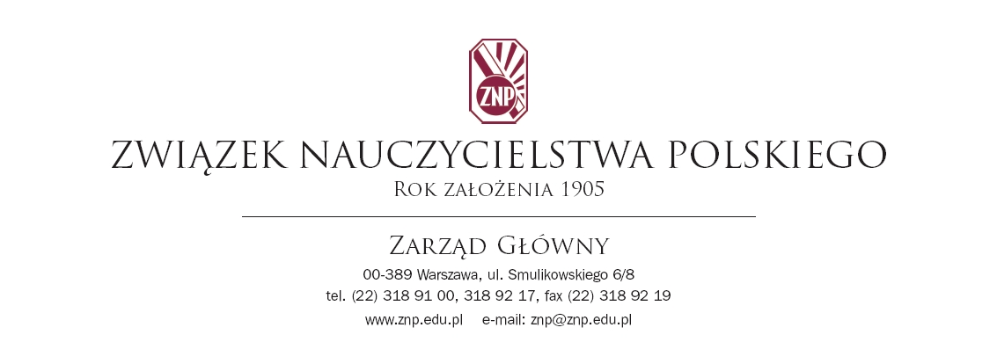
BP/079/04/DO/2016 Warsaw, 18th April 2016

p. Pavel ONDEK
Odborový zväz pracovníkov školstva a vedy na Slovensku
Vajnorská 1
815 70 Bratislava 1

Vážený pán predseda,

Poľský odborový zväz učiteľov (ZNP) plne podporuje požiadavky vznesené slovenským odborovým zväzom pracovníkov školstva a vedy na Slovensku . Zlepšenie mzdy učiteľov a zvýšenie finančných prostriedkov na vzdelávanie má zásadný význam pre zlepšenie stavu školstva na Slovensku.

Programové vyhlásenie vlády SR na základe navrhovaného finančného zabezpečenia nekladie dostatočný dôraz na vzdelávanie a nerešpektuje finančné požiadavky vyplývajúce z Deklarácie, pod ktorú sa podpísali zástupcovia odborového zväzu a partnerských asociácií v školstve. V Deklarácii uvádzajú najpotrebnejšie a najzákladnejšie zmeny, ktoré by mali byť uskutočnené v oblasti financovanie školstva, aby sa slovenské školstvo dostalo na priemernú úroveň krajín západnej Európy. Investícia do vzdelávania by mala byť považovaná za kľúčovú a dôležitú otázku. Verejné financovanie školstva by malo umožniť takú úroveň vzdelávania, ktorá je dostupná a udržateľná pre všetkých. Vláda by mala v súvislosti s týmto v prvom rade klásť dôraz na nájdenie potrebných finančných prostriedkov. Vzdelávanie by malo byť vnímané ako globálne ľudské právo a malo by byť regulované a zabezpečené štátom. Na splnenie tohto cieľa by mala vláda úzko spolupracovať s odbormi ako v prípade našich slovenských priateľov.

Prajeme našim slovenským kolegom úspech pri splnení ich oprávnených požiadaviek.

V mene všetkých členov ZNP.

S pozdravom,

Sławomir Broniarz
ZNP-Predseda

